项目编号 | XUPTSE.2016.TTMS
文档编号 | XUPTSE.2016.TTMS.SRS
密 级 | 内部保密


项目名称
软件需求规格说明
版本：V1.0

团队成员：
学号 | 姓名 | 角色
04173115 | 刘娅 | 组长
04173114 | 王静茹 | 组员
04173113 | 伍亚荣 | 组员
04173097 | 杨朋飞 | 组员

软件1704班金太阳软件公司
二○一九 年 四 月

拟 制：刘娅

审 核：王静茹

标准化：伍亚荣

会 签：杨朋飞、伍亚荣、王静茹、刘娅

批 准：舒新峰
文档修改记录

版本号 | 修改内容描述 | 修改人 | 日期 | 备注
V1.0 | 撰写初稿 |  | 2019/4/12

目 录
目 录 1
1. 引言 11
1.1 编写目的 11
1.2 项目资料 11
1.3 术语定义 11
1.4 缩写说明 12
1.5 引用文档 12
2. 项目综述 13
2.1 项目背景 13
2.2 组织机构与职责 13
2.3 岗位角色 14
2.4 业务流程 14
2.5 统计报表 16
3. 系统体系结构 17
3.1 物理架构 17
3.2 网络环境 17
3.3 运行环境 17
终 端：WINDOWS XP、WINDOWS 7功能需求 18
4. 功能需求 18
4.1 参与者定义 18
4.2 功能构成 19
4.3 管理剧目[TTMS_UC_01_1] 20
4.4 售票[TTMS_UC_01_07] 21
4.5 安排演出[TTMS_UC_01_2] 22
4.6 统计上座率[TTMS_UC_01_3] 23
4.7 查询演出[TTMS_UC_01_4] 23
4.8 查询演出票 [TTMS_UC_01_5] 24
4.9 统计个人日销售额[TTMS_UC_01_06] 24
4.10 退票[TTMS_UC_01_08] 26
5. 非功能需求 27
5.1 界面与接口需求 27
5.1.1 界面需求 27
5.1.2 外部接口 27
5.2 性能需求 27
5.3 安全性需求 28
5.4 可靠性需求 28
5.5 适应性需求 28
5.6 设计约束 28
6. 验收标准 29
6.1 功能验收 29
6.2 性能验收标准： 29
6.2.1 余量测试 29
6.2.2 性能验收（含基准测试） 29
6.2.3 各类响应时间测试 30
6.3 系统健壮性测试 30
6.4 系统可靠性测试 30
6.5 安全保密功能的测试 31
7. 产品提交 31
8. 签字 32

“剧院票务管理系统”软件需求规格说明

引言

编写目的
本文档是关于用户对“剧院票务管理系统”的功能与非功能需求的详细说明。本文档的编写为“剧院票务管理系统”的设计、开发和测试提供依据，为项目组成员对需求的详尽理解，以及在开发开发过程中的协同工作提供强有力的保证。同时本文档也作为项目评审验收的依据之一。
本文的预期读者包括：
- 用户
- 系统开发人员
- 系统测试人员
- 系统验收人员

项目资料
- 项目名称：剧院票务管理系统；
- 项目编号：XUPTSE.2016.TTMS；
- 投 资 方：亿达传媒有限公司；
- 用 户：亿达传媒有限公司下属个剧院；
- 开 发 方：金太阳公司。

术语定义
本文中用到的专门术语定义见表 1。

表 1 术语定义

序号 | 术语 | 含义
1 | 标准座 | 普通观众进场观看剧目的所座的座位
2 | 贵宾座 | 特殊身份的观众（评审，投资方领导）察看剧目所使用的座位
3 | 废票 | 已经作废失效的票（由于操作不当，或者丢失原因造成）
4 | 片区 | 对剧场进行分区划分（A,B,C,D...）方便观众找到座位，方便管理人员管理。
5 | 下架 | 剧目不再演出。
6 | GB/T | 推荐性国家标准

缩写说明
本文件中用到的英文缩写说明见表 2 。

表 2 英文缩写说明
序号 | 缩写 | 原文
1 | TTMS | 剧院票务管理系统
2 | UC | 用例
3 | BD | 标书
4 | DD | 设计文档

引用文档
本文引用的文档及标准参见表3。
表3 引用文档
序号 | 文档编号 | 标题 | 版本号 | 修订日期 | 编制单位
1 | GB/T 11457-2006 | 信息技术 软件工程术语 | 1.0 | 2006/7/1 | 国务院标准行政部门
2 | GB/T 14394-2008 | 计算机软件可靠性和可维护性管理 | 1.0 | 2008/12/1 | 国务院标准行政部门
3 | GB/T 9386-2008 | 计算机软件测试文件编制规范 | 1.0 | 2008/9/1 | 国务院标准行政部门
4 | GB/T 9385-2008 | 计算机软件需求规格说明规范 | 1.0 | 2008/9/1 | 国务院标准行政部门
5 | GB/T 9385-2008 | 计算机软件测试规范 | 1.0 | 2008/9/1 | 国务院标准行政部门

项目综述
本节介绍项目的立项背景、客户的组织机构构成、岗位设置及现有的业务及处理流程。

项目背景
客户简介：
亿达影视传媒有限公司是隶属于亿达集团，成立于2001年，影视传媒公司的成立标志着亿达集团正式进军影视行业，开展影视投资、制作、发行、放映及后产品等全产业链业务。亿达集团以三年作为影视传媒公司的考核周期，力争做到行业第一。传媒公司主要的经营范围有：制作、发行电视节目、电视剧；发行动画片、电视综艺、专题片经营演出及经纪业务。制作动画；组织文化艺术交流、承办展览展示；影视策划、经济信息咨询、影视传媒的技术开发；影视制作策划；文化活动策划；礼仪策划；市场营销策划、企业形象策划、品牌策划；艺术培训；摄影；投资兴办实业；从事广告业务；
存在问题：
亿达影视传媒有限公司目前在剧院管理上，存在业务管理混乱、效率低下等问题。
项目目标：
为解决亿达影视传媒有限公司在剧院管理上存在的问题，提高公司的业务信息化水平，实现便捷的线上线下推广及销售，来顺应时代的潮流。

组织机构与职责
亿达影视传媒有限公司旗下的剧院各个机构及职责如图1所示：

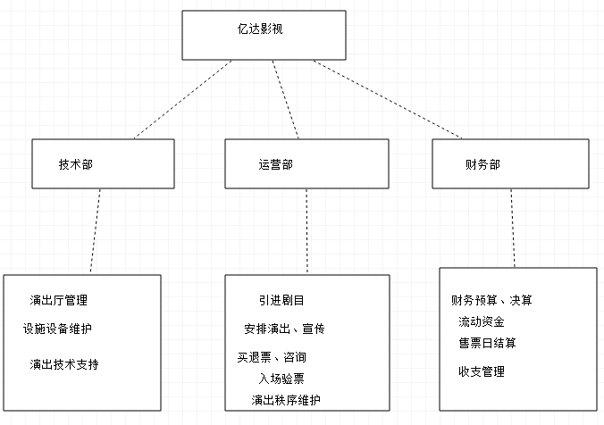

图1 剧院组织机构与职责图

岗位角色
亿达影视传媒有限公司旗下的剧院各个岗位角色介绍如表4所示：
表4 岗位角色
岗位 | 所在部门 | 岗位职责
财务经理 | 财务部 | 资金审计工作，剧院预算，决算管理
会计员 | 财务部 | 日常资金流动管理，统计，售票日报结算等
设备运维 | 技术部 | 演出设施设备提供与维护。演出剧目的技术支持和解决方案
场务员 | 运营部 | 进场验票。引导观众的入场与出场，维护场内秩序。
售票员 | 运营部 | 完成售票服务，办理退票业务
运营经理 | 运行部 | 剧目引进，演出计划制定
总经理 | 亿达传媒有限公司 | 查看各类统计报表
舞台管理员 | 技术部 | 负责对演出厅的具体布置

业务流程
- 看演出
观看演出的活动图如2所示：
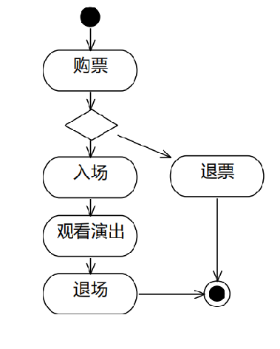
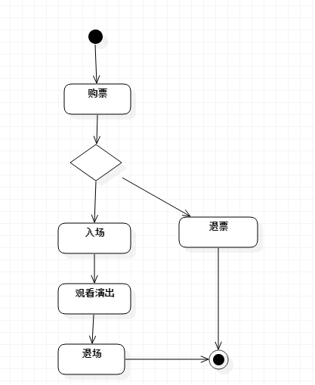

图2 观看演出活动图

购票：观众可以线上线下两种购票方式进行查询并购票，支持选座以及场次。
入场：观众持票由场务员进行检票入场
退票：观众在开场前持票根在现场进行退票或者在线上进行退票
退场：观众观看结束后有序退场，若是3D，则需要退还眼镜

- 查询演出计划

演出计划活动图如图3所示：
引进剧目：由运行部的运营经理联系电影公司获得电影资源
制定演出计划：运行部的运营经理根据现有剧目与各个剧目的热度，全面分析制定演出计划；
宣传（查询）：线上：播放宣传片、预告片；线下：海报的制动与张贴；广告宣传；

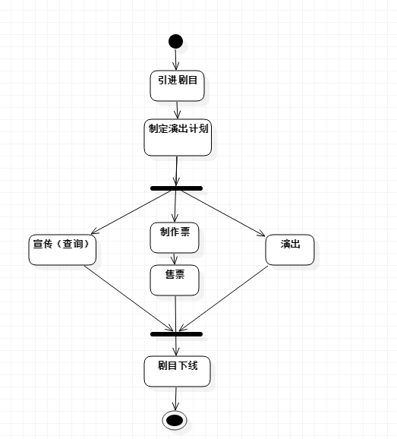、
图3 查询演出活动图

统计报表
日销售报表如表5所示：

表 5 日报表

序号 | 日期 | 票面金额 | 实收金额 | 售票数量 | 订票数量
1 | 2016-03-26 | 50 | 40 | 854 | 456
2 | 2016-03-27 | 50 | 45 | 732 | 489
... | ...

月销售报表如表6所示：
表 6 月报表

序号 | 月份 | 售票数量 | 金额
1 | 2016-01 | 24856 | 994240
2 | 2016-02 | 25156 | 1006240

系统体系结构
本节介绍待开发系统的体系结构及运行环境。

物理架构
TTMS系统的物理架构图如图 所示。

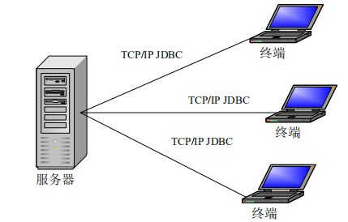
图 4 TTMS物理架构

网络环境
根据票务系统现状出发，金太阳公司为票务系统构建新的服务，完成售票的运行、监控、信息发送（手机短信等）、分销权限、财务管理、运营管理、统计分析等功能，同时安装金太阳公司的前端WEB开发平台，对售票系统提供C/S运行模式的支撑和开发平台。

运行环境
描述软件的运行环境，包括硬件平台、操作系统和版本，还有其它的软件组件或者与其共存的应用程序。

- 硬件配置
  - 数据库服务器：
    - CPU ：Inter i3 以上
    - 内 存：1G 以上(建议 2G)
    - 硬 盘：20G
    - 光 驱：普通
    - 打印机：普通喷墨打印机（可选）
    - 网 卡：100M
  - 终端：
    - CPU：Inter i3 以上
    - 内 存：512M 以上
    - 硬 盘：10G
    - 显示器：屏幕分辨率：800*600 以上(推荐 1026*768)
    - 打印机：普通喷墨打印机（单张打印），专业票务打印机（连打）
    - 网 卡：100M
    - 网络设备：100M 集线器或交换机
- 软件配置
  - 服务器：
    - 操作系统：WINDOWS SERVER 2008
    - 数据库：SQL SERVER 2005

终 端：WINDOWS XP、WINDOWS 7功能需求

功能需求

参与者定义
参与者（Actor）指与系统产生交互的外部用户或者外部系统。剧院票务管理系统的系统参与者见所示。
其中
- 主要参与者：从系统获取信息的用户，是执行系统主要功能的参与者。
- 次要参与者：仅仅给用例提供某种服务。

表5 系统参与者一览

名称 | 类别(主要/次要) | 说明
观影者 | 次要 | 在售票员帮助下完成买票
售票员 | 主要 | 对观影者进行宣传、售票、退票等操作，做好售票日报结算
系统管理员 | 主要 | 管理参与者账户分配和数据安全
运营经理 | 主要 | 日常管理及工作安排，对突发情况进行处理
场务员 | 主要 | 进行场务管理，进行验票，协助经理处理突发情况
财务经理 | 主要 | 审核每日报表结算，对剧院的财务进行整体把握
会计 | 主要 | 进行日常开销收入处理

功能构成
TTMS软件的功能构成如图5所示，
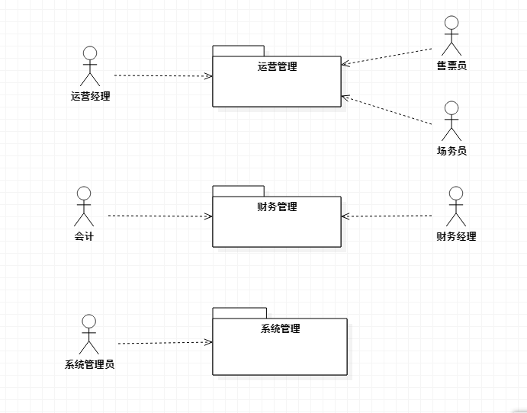

图 5 TTMS软件用例图
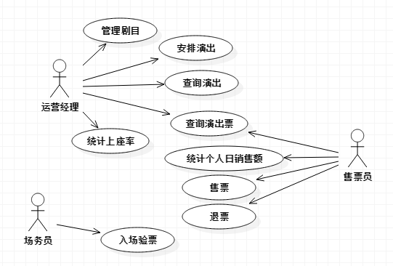
图 6 TTMS软件用例图
下面，逐个用例描述其具体需求

序号 | 用例名称 | 用例标识符 | 需求描述（功能说明）
1 | 管理剧目 | TTMS_UC_01_1 | 添加引进剧目，下架剧目，修改剧目票价信息等。
2 | 安排演出 | TTMS_UC_01_2 | 安排剧目演出时间，地点（哪个演出厅）。
3 | 统计上座率 | TTMS_UC_01_3 | 统计每场演出上座率。
4 | 查询演出 | TTMS_UC_01_4 | 查看上映的剧目。
5 | 查询演出票 | TTMS_UC_01_5 | 查看上映的剧目的票价已及数量。
6 | 统计个人日销售额 | TTMS_UC_01_6 | 售票员统计个人日销售额。
7 | 售票 | TTMS_UC_01_7 | 处理售票业务。
8 | 退票 | TTMS_UC_01_8 | 处理退票业务。

管理剧目[TTMS_UC_01_1]
本节详细描述管理剧目功能的需求，以及功能活动图。
- 用例标示符：TTMS_UC_01_1
- 用例名称：管理剧目
- 范围：系统用例
- 级别：用户目标级别，子功能级别（可被许多用例重复使用的）
- 主要角色：运营经理
- 涉众：运营经理、场务员、售票员、观众
- 前置条件：运营经理已确定引入剧目
- 后置条件：存储剧目信息、更新播放厅信息。
- 主成功场景：
- 运营经理登录系统
- 运营经理更新剧目信息
- 运营经理安排剧目演出信息
- 运营经理退出系统
- 扩展（或替代流程）
- 特殊需求：非功能性需求，质量属性或约束
1、剧目提供多国语言支持
- 技术和数据变元表：用户对如何实现系统的要求

售票[TTMS_UC_01_07]
本节详细描述售票功能的需求。
- 用例标示符：TTMS_UC_01_07
- 用例名称：售票
- 范围：系统用例
- 级别：用户目标级别
- 主要角色：售票员
- 涉众：售票员，观众
- 前置条件：售票员经过确认已经登录系统。
- 后置条件：存储售票信息，更新剧目播放厅座位信息，更新账务信息。记录提成。生成票据。
- 主成功场景：
- 顾客向售票员提供剧目名称，和场次要求（时间）；
- 售票员查询用户提供的剧目所在演出厅票务和位置信息；
- 系统显示剧目信息和演出厅信息；
- 顾客查看票价和演出厅所剩位置信息，并提供自己想要的位置；
- 售票员选择位置，并确认；
- 系统显示座位信息和交易金额；
- 用户选择支付方式，并支付；
- 系统更新演出厅信息，生成交易票据并将交易信息发送到外部的账务系统；
- 系统打印票据；
- 顾客携带票据离开。
- 扩展（或替代流程）
*a. 经理在任意时刻要求进行超控操作：
  - 系统进入经理授权模式；
  - 经理执行某以经理模式的操作；
  - 系统回复到收银员授权模式。
*b. 系统在任意时刻失败：
为了支持回复和更正账务处理，要保证所有交易的敏感状态和事件都能从场景的任一步中完全恢复。
- 收银员重启系统，登录，请求恢复上次状态；
- 系统重建上次状态；
3a：系统显示用顾客要求观看剧目的票已经销售告罄；
1. 顾客选择观看其他剧目。重复主成功场景步骤。
1a. 顾客选择离开。
- 特殊需求：
- 提供给顾客查看座位信息的显示屏。
- 提供多国语言支持。
- 支持多种支付方式。
- 技术和数据变元表：
- 经理超控需要在键盘输入授权码。
- 顾客使用信用卡支付，信用卡账户信息可以用读卡器或者键盘输入。

安排演出[TTMS_UC_01_2]
- 用例标示符：TTMS_UC_01_2
- 用例名称：安排演出
- 范围：系统用例
- 级别：用户目标级别
- 主要角色：运营经理
- 涉众：售票员，观众，运营经理，场务员，
- 前置条件：运营经理已经管理剧目
- 后置条件：安排剧目演出时间，地点
- 主成功场景：
- 运营经理管理好剧目后安排演出计划
- 运营经理经过安排后让剧目上架
- 扩展（或替代流程）
- 若此剧目当日销售额高达本天销售的前五，可适当增加场次

分析剧院盈利数据[TTMS_UC_01_12]
- 用例标示符：TTMS_UC_01_12
- 用例名称：分析剧院盈利数据
- 范围：系统用例
- 级别：用户目标级别，子功能级别
- 主要角色：运营经理
- 涉众：售票员，观众，运营经理
- 前置条件：销售经理已经查看了销售情况并且计算盈利情况
- 主成功场景：
- 销售经理查看并且计算出具体的盈利情况

收取买票款[TTMS_UC_01_11]
- 用例标示符：TTMS_UC_01_11
- 用例名称：收取买票款
- 范围：系统用例
- 级别：用户目标级别，子功能级别
- 主要角色：售票员，观众
- 涉众：售票员，观众
- 前置条件：运营经理已经管理剧目并且安排好演出计划，观众选择想要 观看的影片
- 主成功场景：
- 观众在售票员处或者线上查看上映剧目
- 售票员可以在观众的需求下查看上映剧目向观众看
- 观众在售票员处购买具体的座位票

统计剧院销售业绩
本节详细描述统计剧院的需求，以及功能活动图。
- 用例标示符：TTMS_UC_01_10
- 用例名称：统计剧院销售业绩
- 范围：系统用例
- 级别：用户目标级别，子功能级别
- 主要角色：会计、运营经理
- 涉众：运营经理、场务员、售票员、观众
- 前置条件：运营经理已确定销售员个人销售额
- 后置条件：存储销售信息、统计销售业绩。
- 主成功场景：
- 运营经理登录系统
- 运营经理查看各个售票员销售信息
- 运营经理退出系统
- 扩展（或替代流程）
- 特殊需求：非功能性需求，质量属性或约束，提供给顾客查看座位信息的显示屏。
- 技术和数据变元表：用户对如何实现系统的要求

统计个人日销售额[TTMS_UC_01_06]
本节详细描述统计个人日销售额功能的需求。
- 用例标示符：TTMS_UC_01_06
- 用例名称：统计个人日销售额
- 范围：系统用例
- 级别：用户目标级别
- 主要角色：运营经理、售票员
- 涉众：售票员，运营经理，观众
- 前置条件：售票员经过确认已经登录系统
- 主成功场景：
- 售票员向观众提供剧目名称，和场次要求（时间）；
- 售票员查询用户提供的剧目所在演出厅票务和位置信息；
- 系统显示剧目信息和演出厅信息；
- 顾客查看票价和演出厅所剩位置信息，并提供自己想要的位置；
- 售票员选择位置，并确认；
- 系统显示座位信息和交易金额；
- 用户选择支付方式，并支付；
- 系统更新演出厅信息，生成交易票据并将交易信息发送到外部的账务系统；
- 系统将本次售票记在售票员日销售额上
- 后置条件：存储售票信息，
记录个人日销售额，
记录提成。
扩展（或替代流程）
*a. 经理在任意时刻要求进行超控操作：
  - 系统进入经理授权模式；
  - 经理执行某以经理模式的操作；
  - 系统回复到收银员授权模式。
*b. 系统在任意时刻失败：
为了支持回复和更正账务处理，要保证所有交易的敏感状态和事件都能从场景的任一步中完全恢复。
- 收银员重启系统，登录，请求恢复上次状态；
- 系统重建上次状态；
3a：系统显示用顾客要求观看剧目的票已经销售告罄；
1. 顾客选择观看其他剧目。重复主成功场景步骤。
1a. 顾客选择离开。
- 特殊需求：
- 提供给顾客查看座位信息的显示屏。
- 支持多种支付方式。
- 售票员和经理都可以查询售票员的日销售额
- 技术和数据变元表：
- 经理超控需要在键盘输入授权码。

退票[TTMS_UC_01_08]
本节详细描述退票功能的需求。
- 用例标示符：TTMS_UC_01_08
- 用例名称：退票
- 范围：系统用例
- 级别：用户目标级别
- 主要角色：售票员
- 涉众：售票员，观众
- 前置条件：售票员经过确认已经登录系统。
- 后置条件：存储售票信息，
删除售票记录
更新剧目播放厅座位信息，
更新账务信息
- 主成功场景：
- 顾客向售票员提供剧目名称，和场次要求（时间）；
- 售票员查询用户提供的剧目所在演出厅票务和位置信息；
- 系统显示剧目信息和演出厅信息；
- 售票员取消该位置信息
- 系统显示更新后的座位信息
- 售票员向用户退还交易金额；；
- 顾客离开。
- 扩展（或替代流程）
*a. 经理在任意时刻要求进行超控操作：
  - 系统进入经理授权模式；
  - 经理执行某以经理模式的操作；
  - 系统回复到收银员授权模式。
*b. 系统在任意时刻失败：
为了支持回复和更正账务处理，要保证所有交易的敏感状态和事件都能从场景的任一步中完全恢复。
- 收银员重启系统，登录，请求恢复上次状态；
- 系统重建上次状态；
3a：系统显示顾客退掉的剧目的座位为空，可以再次购买；
- 特殊需求：
- 提供给顾客查看座位信息的显示屏。
- 技术和数据变元表：
- 经理超控需要在键盘输入授权码。

非功能需求

界面与接口需求

界面需求
界面的原则要求，如方便、简洁、美观、一致等。整个系统的界面风格定义，某些功能模块的特殊的界面要求。
- 显示风格：图形界面；
- 显示方式：1024*768；
- 输出格式：显示布局、打印格式等。

外部接口
在此列举出所有的外部接口、接口标准、规范。
- 与其他系统的接口等。
- 与系统特殊外设的接口，如写码机、条码扫描器、扫描仪等。

性能需求
根据用户对本系统的要求，确定系统在响应时间、处理速度、并发度等方面的需求。
响应时间：1ms.

安全性需求
对终端机登录使用密码技术；
要求对特定的记录或历史数据集的保护方法；
对财务处理功能的访问权限的限定；
对业务数据的加密传输要求。

可靠性需求
指定一些因素，如检查点、恢复和再启动等，以保证整个系统可用性。

适应性需求
说明对该软件的灵活性的要求，即当需求发生某些变化时，该软件对这些变化的适应能力，如操作方式上的变化，运行环境上的变化，同其他软件的接口变化，精度和有效时限的变化，计划的变化或改进。对于为了提供这些灵活性而进行的专门设计的部分应该加以标明。

设计约束
主要包括以下几个方面需考虑的问题，可进一步分节描述。
- 与其他应用间的接口。如：ATM、POS等，这些设施在选择需考虑与本软件系统的搭配，并定义其应用接口的规则，使其较易连接。
- 随机耗时功能。如：随机轧帐，执行时将对系统产生的性能影响等。
- 随机打印功能。如：随机打印报表，执行时无法保证帐表数据一致性等。
- 硬件、软件、运行环境和开发环境方面的条件和限制。
- 可利用的信息和资源。
- 系统投入使用的最晚时间。
- 另外其他一些对系统设计将带来的约束。

验收标准
包括符合技术需求及非技术需求的要求、运行稳定性/安全性/故障率及恢复能力/业务处理能力（峰值/日均）等的要求。

功能验收
标准可依据以下方面制定：
- 软件产品整体运行：稳定，无死机、程序中断性错误
- 软件产品数据流：计算正确、报表打印、数据查询正确
- 与其它软件产品数据接口：接口正确，与其它系统的连接正常
- 与用户给定需求一致性：与用户给定需求一致，完全实现给定需求规定的功能和性能..

性能验收标准：

余量测试
在以上测试过程中随时检验系统负荷，系统负荷指标满足以下条件：
- 计算机的CPU负荷率：正常状态下/突发任务时
- LAN负荷率：正常状态下/突发任务时

性能验收（含基准测试）
(1) 易用性测试
- 产品打包集合程度：完整的安装盘
- 安装的自动化程度：自动安装
- 安装过程中的提示丰富程度：有提示
- 对操作者的要求：熟悉一种汉字输入法和相关系统业务
- 学习过程的难易程度：熟悉相关业务的人很容易掌握
- 界面层次与操作流程：符合业务处理流程
- 菜单方式与快捷方式：既有菜单方式，也有快捷方式
- 减少键盘输入措施：充分利用了代码输入方式
- 运行过程中的提示丰富程度：提示丰富、帮助功能完善
- 对维护者的要求：初步熟悉UNIX和Windows2000或XP即可
- 维护工具集合程度：集合在菜单里，方便使用
- 维护操作自动化程度：自动日结与备份
（2）兼容性及可扩充性测试结果
- 操作系统适应性：数据库与操作系统安装、使用正常
- 中文平台适应性：适用中文之星、richwin、五笔等多种中文平台
- 外设支持：支持具有多种标准接口的外设

各类响应时间测试
验收项目(示例) 验收标准(示例) 说明
- 界面生成与更新速度： ＜1秒
- 查询速度：＜3秒
- 报表统计：＜5秒
- 打印速度：＜3秒
- 数据传输速度：＜ 0.3秒
- 批处理速度： ＜100秒

系统健壮性测试
(1) 网络及主机故障下:系统应能保证故障处理/恢复能力。
(2) 所有写数据库的操作，均采用事务处理，在主机网络故障、应用程序中断的情况下，保证数据的完整性、一致性。
(3) 双机切换测试：
- 稳定性测试：稳定运行1周以上，观测系统状态
- 主从机负载不均衡，测试对双机软件的影响
- 破坏性测试，测试双机接管情况、接管时间：
拔插串口线、拔插磁盘阵列柜电缆、拔插网线、拔插备用网线、两块网卡的网线全部拔掉、强行关主机、主机掉电测试、主从机强制转换

系统可靠性测试
(1) 系统可靠性和检错能力测试
(2) 异常情况处理能力
测试中断网络、关闭主机、双机切换、中断应用程序、停止数据库服务器等情况下，系统的容错处理能力。

安全保密功能的测试
(1) C2级安全标准
操作系统符合美国国防部C2安全标准。通过口令、用户权限等的设置，对主机系统进行安全保护，防止非法用户进入
(2) 安全可靠性结果
- 操作员权限限制：操作员权限、菜单权限控制到菜单最底层，可灵活设置
- 数据存取属性控制：通过用户权限可方便控制
- 数据的互锁：有互锁功能
- 数据的备份与恢复：有相应的工具及功能模块，日终自动备份
- 数据加密措施：用户密码加密，数据不加密
- 操作员重要数据操作日志跟踪与留痕功能：有日志，可方便查询
- 对操作员错误操作的屏蔽：可屏蔽并有提示
- 唯一性数据自动检查：自动检查
- 删除或覆盖数据时的提示：有提示
- 数据越界处理：处理规范
- 通讯故障处理：有提示，可自动检测、连接

产品提交
本项目最终向客户提交的产品包括：
a) 应用系统软件包，1CD；
b) 数据库初始数据，1CD；
c) 应用系统源代码及开发过程文档电子版，1CD；
d) 应用系统的“需求规格说明书”、“软件设计说明书”、“软件测试报告”、“软件用户手册”、“软件管理维护手册”纸质版。

签字
本《软件需求规格说明》建立在双方对需求的共同理解基础之上，我同意后续的开发工作根据该《软件需求规格说明》开展。如果需求发生变化，我们将按照“变更控制规程”执行。我明白需求的变更将导致双方重新协商成本、资源和进度等。

甲方（签章） |  |  | 乙方（签章）
单位名称： | 亿达传媒影视公司 |  | 单位名称： | 金太阳软件有限公司
负 责 人： | 双方均 |  | 负 责 人： | 刘娅
签署日期： | 2019.4.20 |  | 签署日期： | 2019.4.20

